CONSTITUIREA STATELOR MEDIEVALE ÎN SPAŢIUL ROMÂNESC

Procesul european de constituire a statelor medievale s-a înregistrat şi în spaţiul românesc. Au existat premise interne şi externe.
Premisele interne au fost diverse: creşterea demografică, determinată de dărnicia pământului, resursele solului şi subsolului, configuraţia reliefului, care au asigurat protecţia românilor în vremuri de restrişte; dezvoltarea economică (agricultura, meşteşugurile, creşterea vitelor, comerţul, circulaţia monetară); evoluţia politico-socială, care a condus la procesul de feudalizare, realizându-se trecerea de la uniunile de obşti (romanii populare) la constituirea primelor formaţiuni politice numite cnezate şi voievodate, conduse de cneji, respectiv voievozi. Aceştia aveau atribuţii militare, politice, judecătoreşti şi administrative.[…]
O particularitate o reprezintă contribuţia românilor din Transilvania la geneza statelor extracarpatice (Ţara Românească şi Moldova) reflectată în tradiţia descălecatului.
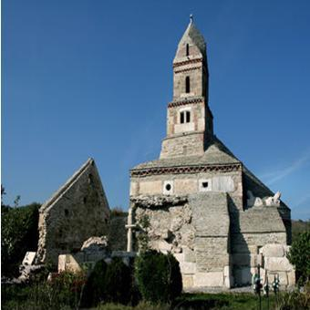
Premisele externe au stimulat procesul de constituire a statelor medievale. Astfel, prezenţa cumanilor (aceştia au organizat în secolele XI-XIII un stat în câmpia nord-dunăreană) şi a tătarilor (Hanatul Hoardei de Aur în nordul Mării Negre) a creat un echilibru de forţe care a împiedicat Regatul Ungaria, Imperiul Bizantin şi statele ruse Kiev şi Halici să-şi extindă dominaţia asupra spaţiului românesc.
De asemenea, un fapt notabil l-a reprezentat criza internă din Regatul Ungariei, determinată de luptele pentru tron apărute în urma stingerii dinastiei arpadiene, în anul 1301.[…]
Statele medievale au asigurat cadrul pentru conservarea şi evoluţia civilizaţiei în spaţiul românesc.
Pe de o parte, vecinătatea cu regatele Ungariei şi Poloniei le-a asigurat deschidere către lumea apuseană, iar legăturile cu Bizanţul s-au reflectat în plan instituţional, politic, bisericesc şi cultural.
Pe de altă parte, Ţările Române au avut de făcut faţă tendinţelor expansioniste ale regatelor vecine şi ale Imperiului Otoman. […]
Alegeţi varianta corectă din răspunsurile de mai jos:
- Diploma ioaniţilor este atestată în anul:
  - 1330
  - 1247
  - 1417
- Formaţiunile politice din Dobrogea sunt unificate de:
  - Leustachiu
  - Balica
  - Basarab I
- Desăvârşirea unificării Moldovei aparţine voievodului:
  - Roman I
  - Dragoş
  - Petru Muşat
- Ordonaţi cronologic:
  - lupta de la Posada
  - ,,descălecatul” lui Negru Vodă
  - Leustachiu
  - Roman I
  - Dobrotici […]
Repere cronologice:
Nr.crt | Repere cronologice | Perioada
1. | Diploma ioaniţilor | 1247
2. | Acţiunea voievodului Litovoi | 1272-1275
3. | ,,Descălecatul” lui Negru Vodă | 1291

(Adaptat după Manualul de Istorie, clasa a IX-a, Ioan Scurtu, Marian Curculescu, Constantin Dincă, Aurel Constantin Soare)

